網頁命名：card04_e.jsp

版型參考：一般文字上稿頁，如 /bus/bus02_h.html

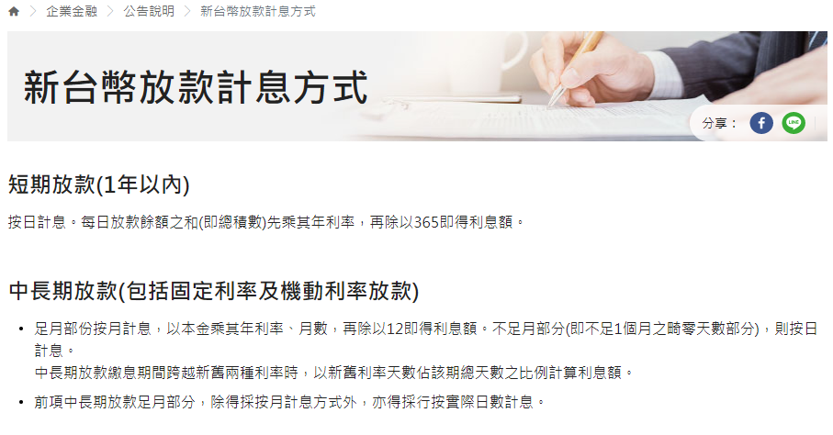

麵包屑路徑：HOME > 信用卡 > 信用卡附加服務 > 機場周邊 > 機場接送

**H2標題：機場接送**

KV：[公版Banner > 優惠活動](https://zpl.io/a3Bz4XQ)

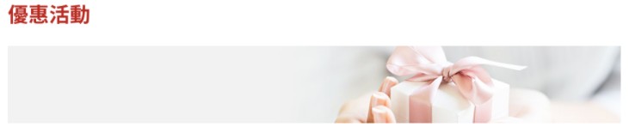

下方文字說明

**世界商務卡機場接送**

優惠期間：2021/1/1~2021/12/31

1. **服務對象及服務規格**

世界卡

|  |  |  |  |
| --- | --- | --- | --- |
| 消費條件 | | 可使用免費次數 | 全年上限次數 |
| 辦卡第一年 | 當年度消費達30萬 | 2 | 2 |
| 第二年起 | 前一年度消費達NT$30萬 | 2 | 4 |
| 前一年度消費達NT$45萬 | 3 |
| 前一年度消費達NT$60萬 | 4 |

牙醫師全聯會世界悠遊卡

|  |  |  |
| --- | --- | --- |
| 消費條件 | 可使用免費次數 | 全年上限次數 |
| 當年度刷卡支付團費8成或全額機票 | 1 | 2 |
| 當年度刷卡支付團費或機票單次金額NT$6萬以上 | 2 |
| 當年度消費達NT$20萬 | 1 | 2 |

牙醫師公會世界卡 / 高雄市醫師公會世界卡

|  |  |  |
| --- | --- | --- |
| 消費條件 | 可使用免費次數 | 全年上限次數 |
| 前一年度消費達NT$30萬 | 2 | 4 |
| 前一年度消費達NT$45萬 | 3 |
| 前一年度消費達NT$60萬 | 4 |
| 前一年度消費未達上述條件者，當年度消費達NT$8萬以上 | 1 | 2 |

註：客戶同時持有以上卡別，機場接送擇優使用，免費次數合併計算，惟牙醫師全聯全會世界悠遊卡免費次數獨立計算。

1. **查詢資格及預約方式**

Step 1. 查詢資格及次數 (導連結https://ibank.scsb.com.tw/portlet/Card/AirportServiceInquiry/select.do)

Step 2. 依步驟1網路預約接送服務。

或致電0800030111由客服中心專人預約。

1. **服務範圍**

國際機場接送(限2000c.c.國產車)

|  |  |  |
| --- | --- | --- |
| 區域 | | 免費接送機場 |
| 台灣地區 | 基隆市/台北市/新北市 | 桃園/松山國際機場 |
| 桃園縣(市)/新竹縣(市) | 桃園/松山國際機場 |
| 苗栗縣(市)/宜蘭縣(市) | 桃園國際機場 |
| 台中市/彰化縣/南投縣 | 桃園/高雄國際機場 |
| 雲林縣/嘉義縣/台南市/高雄市/屏東縣 | 高雄國際機場 |
| 大陸 | 上海地區接送限服務上海浦東國際機場100公里內，且接送服務地區限為：黃浦區、徐匯區、長寧區、靜安區、普陀區、閘北區、虹口區、楊浦區、閔行區、寶山區、嘉定區、浦東新區、金山區、松江區、青浦區、奉賢區其他地區價格另議。 | |

1. **機場接送預約時間**
2. 台灣地區接送：一般日需3個工作日前預約；連續假日需7個工作日前預約。
3. 大陸地區接送：一般日需5個工作日前預約；連續假日需7個工作日前預約。
4. 已完成預約若需變更╱取消時間：需於原約定時間前24小時，透過上海銀行電本行24小時客服中心0800030111，變更或取消，未致電變更或取消者，視同使用該服務權益乙次。

註：以上均不含接送日當日，連續假日指春節時段及行政院人事行政局規定之連續假日。

注意事項

1. 接機、送機分開計算次數，即送機服務算1次，接機算第2次。
2. 現場認證：需出示本人上海銀行世界商務卡及護照。
3. 完成預約通知：

* 送機簡訊通知：送機前一日17:00時起，陸續發送簡訊通知司機姓名、車號、聯絡電話。
* 接機簡訊通知：接機於班機抵達前，2小時發送簡訊知司機姓名、車號、聯絡電話。

1. 接、送機服務車輛及人數、行李限制(大陸地區不提供指定休旅車或高級進口車服務)：

* 2.0（含）以上四人座高級車：最高承載範圍三位乘客及二件25吋(含)以下行李)。
* 七人座休旅車：最高承載範圍五位乘客及五件27吋(含)以下行李，升等休旅車需另自費支付NT$300。
* 高級進口轎車：最高承載範圍三位乘客及二件27吋(含)以下行李，升等高級進口轎車需另自費支付NT$300。

1. 加點費用限制：僅提供台灣本島地區加點，加點地點限同一市且同一行政區，恕不接受跨區加點服務，每增加一個停靠點需另自費支付NT$200，其他狀況則需另行詢價，加點之自費費用於客戶同意後，將以持卡人所持之世界卡支付該筆費用。(無法提供臨時加點或臨時變更地點服務)
2. 機場接機服務：

* 台灣地區：請於行李完成提領後依簡訊撥打電話予司機約定上車地點地點，並保持手機暢通。
* 大陸地區上海浦東國際機場：司機於入境大廳出口處舉牌接待(舉牌不收費)。
* 註：初抵台灣手機恐處漫遊狀態，如班機抵達台灣逾十分鐘，未接到司機電話，請主動聯絡司機或致電車商客服電話0800-281-885 。

1. 接/送機等侯時間：司機依客戶預約時間、地點等侯客戶（預約之班機實際抵達時間起算），如等侯時間逾30分鐘（含）以上，超過60分鐘自第61分鐘將收取待時費NT$300，最長等候時間為90分鐘 ；若客戶不願支付待時費或超過90分鐘以上，經確認班機已抵達又無法與持卡人本人取得聯繫時，接機之車輛將無法繼續等候，且視同已使用本次服務。
2. 兒童安全座椅加價：為符合國內交通法令，本服務如有幼童同行，持卡人應於預約時主動告知。如需使用兒童安全座椅(增高座墊)，每一安全座椅(增高座墊)需另自費支付NT$300。兒童安全座椅(增高座墊)規格如下，請持卡人於預約時告知所需規格。幼童型(1-4歲) / 兒童增高座墊(4~12歲)。因車型限制，每車最多限預約二張(含)安全座椅(增高座墊)，若預約二張(含)安全座椅(增高座墊)需指定七人座車。
3. 台灣地區接機舉牌服務：若需接機舉牌服務需另自費支付NT$200舉牌費。
4. 其他注意事項：

* 持卡人若因卡片遺失或偽卡換發等人為因素，無法出示卡片，可透過上海銀行信用卡服務中心人員去電上海銀行之特約廠商說明，即可享有服務權益內容。 ◦優惠自費服務：如未符合免費資格（使用上海銀行世界卡未達消費標準）或超出免費次數，仍可以優惠價格享有此項服務，惟限以上海銀行世界卡刷卡付費，刷卡後，預約服務約定時間24小時內恕不接受取消退費，優惠價格逕洽上海銀行之特約廠商。
* 國內/國外天災地變/戰亂/暴動等不可抗力因素，符合以下其中一項原因者，將退回客戶服務次數及加價項目，客戶須自行支付發生之交通費用，不再另行派車，如未於規範時間內取消者則視同服務一次。

1. 原航班較原預約時間延遲4小時以上或跨日抵達台灣而無法臨時調度接送。
2. 變更航班及時間，於原預約時間6小時前致電客服中心取消。
3. 乘客保險：上海銀行之特約廠商免費提供每位乘客乘客險，服務車輛均投保每人NT$200萬乘客險。
4. 如有不可歸責於本行之事由，本行保留於網站(網址：www.scsb.com.tw)上公告修正、暫停或終止本活動之權利。